**Практики дистанционного обучения детей**

*Мехрякова Татьяна Валентиновна,*

*учитель начальных классов высшей категории,*

*МАОУ «Гимназия №8» г.Перми*

В последнее время всё чаще звучит идея использования дистанционного обучения. Это актуально для маленьких сельских школ, не имеющих нужных специалистов, или для отдельных детей, вынужденных длительное время пребывать вне дома (соревнования, сборы, поездки). С дистанционными технологиями связывают обучение детей-инвалидов, формирование индивидуальной траектории для одаренных детей, профессиональное образование. Для больших городских школ это стало выходом в условиях самоизоляции в 2020 году. Хочу поделиться опытом организации дистанционного обучения.

Дистанционное обучение предполагает, что учитель и ученик находятся на значительном расстоянии, образовательное взаимодействие носит опосредованный характер и нуждается в средствах коммуникации. Для меня такими средствами коммуникации стали система электронных дневников и журналов, платформа организации видеоконференций Zoom, образовательные платформы Учи.ру и ЯндексУчебник, а также платформа Google.

Задания, темы уроков, пояснения, ссылки на цифровые образовательные ресурсы, содержащие обучающий контент, регулярно размещались в электронном журнале. Находясь дома, дети изучали материал под руководством родителей и выполняли задания педагогов. Несколько раз в неделю проводились «живые» уроки через Zoom в режиме реального времени при помощи компьютера, планшета или телефона, подключенного к сети Интернет. В ходе онлайн-уроков ребята имели возможность послушать объяснения учителя, задать вопросы, выполнить работу над ошибками, допущенными при самостоятельной работе под руководством родителей. Безусловно, проводить уроки в режиме видеоконференций в полном объеме не представлялось возможным в связи с возрастными особенностями детей, санитарными ограничениями и техническими затруднениями. Кроме того, доступ к онлайн-урокам ограничен удаленным режимом работы родителей. Поэтому доля самостоятельной работы была довольно велика, что требует от ребенка достаточно высокого уровня самоорганизации и самодисциплины. Положительным являлось то, что выполнить работу можно в удобное для детей время.

Обратная связь осуществлялась через электронную почту, мессенджеры, социальные сети. Такая организация процесса позволяет учесть возможности, в том числе и технические, каждого участника образовательных отношений.

Важным инструментом работы стали образовательные платформы Учи.ру и ЯндексУчебник, предлагающие детям интерактивные задания, в том числе в игровой форме. Все ученики моего класса зарегистрированы на данных платформах. Учитель может подобрать задания в соответствии с потребностями класса, сформировать пакет по отдельным темам или составить комплексное занятие, организовать работу тренировочного или контролирующего характера. Работа на данных платформах очень увлекательна, формирует внешнюю мотивацию детей через систему поощрений, быстро даёт обратную связь, позволяя оценить общую картину усвоения материала в классе по изучаемым темам. Мобильность и оперативность – важные характеристики этих платформ.

Однако не всегда можно найти готовый контент, соответствующий запросам, некоторые предметы или темы не отражены. Большими ресурсами обладает платформа Google, позволяющая не только контролировать процесс усвоения материала, но и предоставляющая большой простор для творчества учителя и учеников.

Один из инструментов для автоматизации оценивания учебных результатов – тесты на основе гугл-форм. Они позволяют проверяющему получить полный анализ результатов диагностической работы за небольшое время благодаря удобному сбору данных в таблицу. Задания с разными формами ответов – один из списка, несколько из списка, шкала, множественный выбор – вносят разнообразие в работу. Большим «плюсом» является возможность проведения опросов с открытой формой ответов, которая позволяет максимально точно проверить, насколько ребенок усвоил тот или иной материал. При создании теста учитель может заложить пояснение к каждому вопросу, назначить «стоимость» правильного ответа в баллах, разместить при необходимости иллюстрацию, настроить автоматическую проверку или проверку вручную, дать разрешение проходить тест несколько раз для повышения результата.

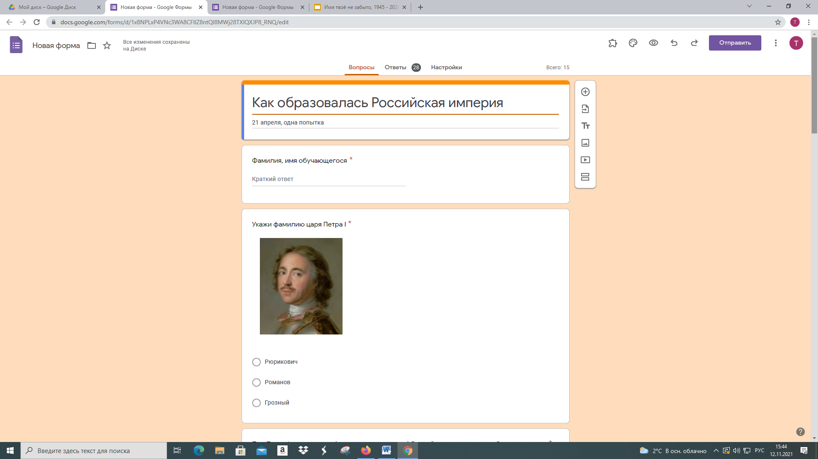

С одним из тестов можно ознакомиться, перейдя по ссылке <https://forms.gle/eBvnCt8BYg7TSeRFA>.

Интересным инструментом для создания кластеров, схем, ментальных карт является гугл-рисунок. Учитель может создать на своем гугл-диске шаблон-основу для построения схемы и открыть совместный доступ к файлу своим ученикам, разрешив редактировать рисунок. В результате индивидуального или совместного творчества детской группы могут появиться такие работы:

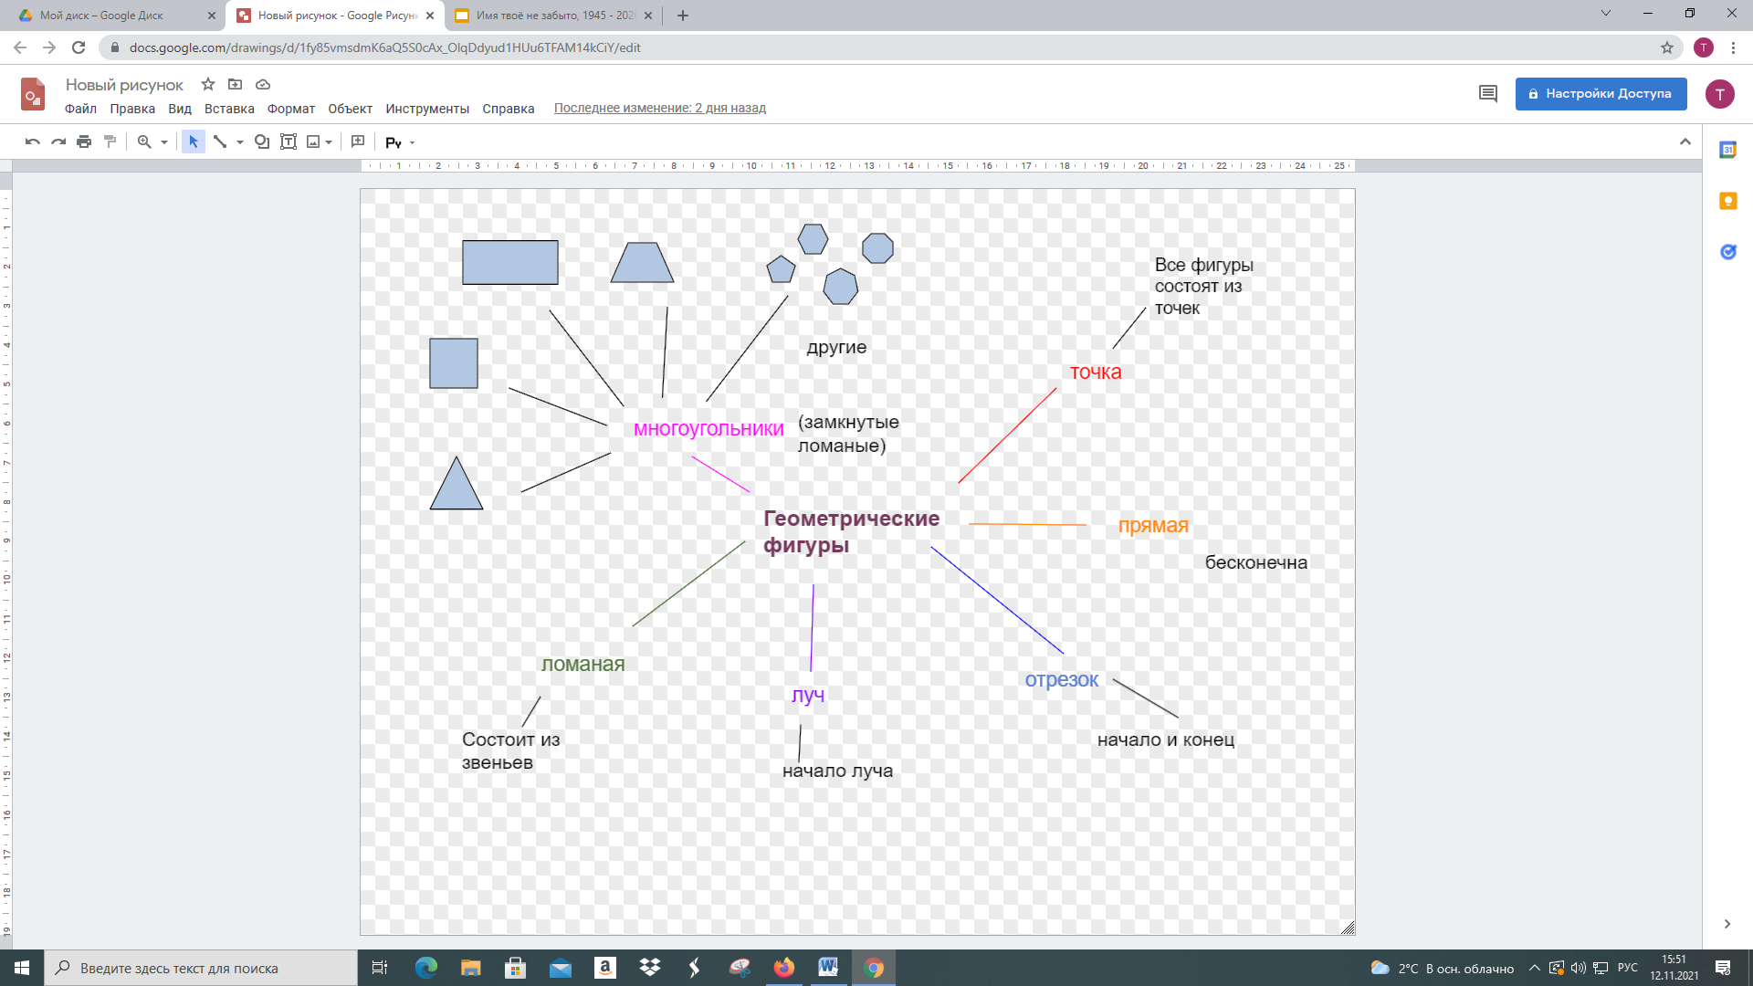

Командная и совместная работа очень важны для ребят, особенно в то время, когда нет возможности общаться вживую. С этой задачей справляются тематические гугл-презентации. В период дистанта мои ученики выполнили две таких работы: «Выпускной альбом» в честь окончания 4 класса и виртуальный семейно-исторический альбом «Имя твоё не забыто», познакомиться с которым можно по ссылке <https://docs.google.com/presentation/d/1EXr8gsc_2h8N_ul9zHSNDyJFfHx3diqUGjFE-QOkLhM/edit?usp=sharing>.



Первый шаг к совместной работе — настроить другим доступ к презентации и выдать ссылку через электронный журнал. Для каждого ученика была создана отдельная страница, на которой с помощью родителей размещались материалы о дедах и прадедах – участниках войны. Для сохранения единства оформления, решения технических и творческих вопросов потребовались провести консультации для учеников и родителей. Практика показала, что подобные работы с совместным доступом очень интересны ребятам, обладают хорошим воспитательным потенциалом и являются объединяющим началом для детско-родительского творчества.

Активное внедрение компьютерных телекоммуникаций, использование современных информационных и педагогических технологий коренным образом меняют подход к образовательному процессу, позволяя сделать его более гибким и индивидуально-ориентированным.